安装HALCON

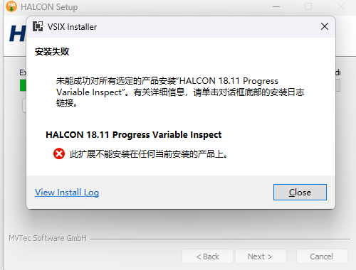

这个信息据说是不用管的。

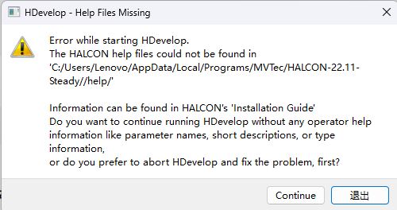

这个是因为之前有残留的其他版本halcon所以无法正常使用。

尝试卸载其他版本halcon，发现无果：

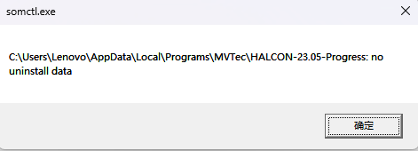

用强力卸载软件一样无法卸载。

相机官网：<https://www.daheng-imaging.com/show-106-1986-1.html>

用我的私人电脑装了halcon。

图像采集助手控制相机，一开始连不上，后面李黎明用他的电脑连成功了，再拿回我的电脑，也连成功了。可能是接线问题，或者是接口选择问题？

测试了参数的配置对图像显示效果的影响：自动曝光，在动态光强度下自动调节画面亮度。Gamma值，调整画面对比度。没有找到白平衡的调节设置，猜测是这款相机不支持

6.15：了解如何生成、运行halcon代码

6.15：用C#写了一个读取并显示图片的程序，以验证开发环境没有问题。（配置环境变量、引用DLL、配置输出目标等）

6.16：了解如何导出C#代码，并整合进Winform工程

6.16：根据Halcon导出的C#代码，编写了抓取图片和采集视频的Winform程序。感觉Halcon（18版本）设计的Winform代码跟UI有一定程度的耦合，不知道后续版本（或WPF版本）会不会将业务逻辑跟UI分离。另外，Halcon导出的C#代码也是会有些bug的，需要作一些修改

6.17：实现了参数设置部分

总结：目前最优的方式是，按照网络上的文章配置环境。用halcon完成配置，再生成halcon代码，然后导出成C#代码，然后融入Winform工程。还有很多示例可以学习，这个留到以后。